IKD三号厂增加密度当量判断
- 首包的弹出框 密度框框 右侧加合格不合格 （类似小样密度） 小于2.6不合格 大于2.6 合格；
- 不管合格不合格，都点确认；
- 最上方 会加一个密度单量框框；显示OK NG（小于4.00% OK 大于 NG ）；类似现在的NG，然后整体的判断结果也是NG。（密度当量NG；不允许手工放行）
流程如下：
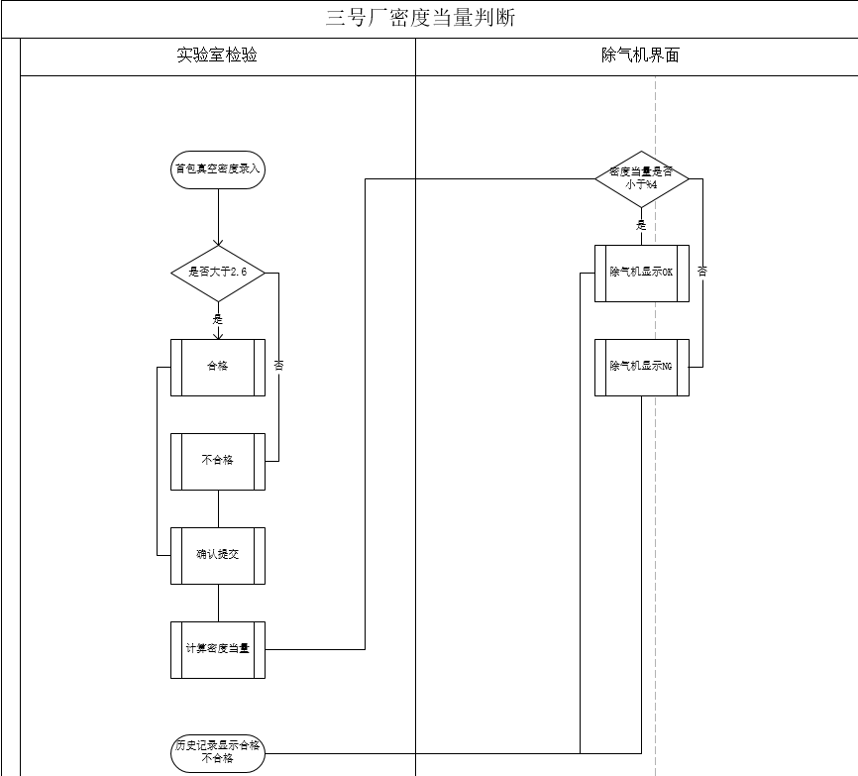
效果图如下：
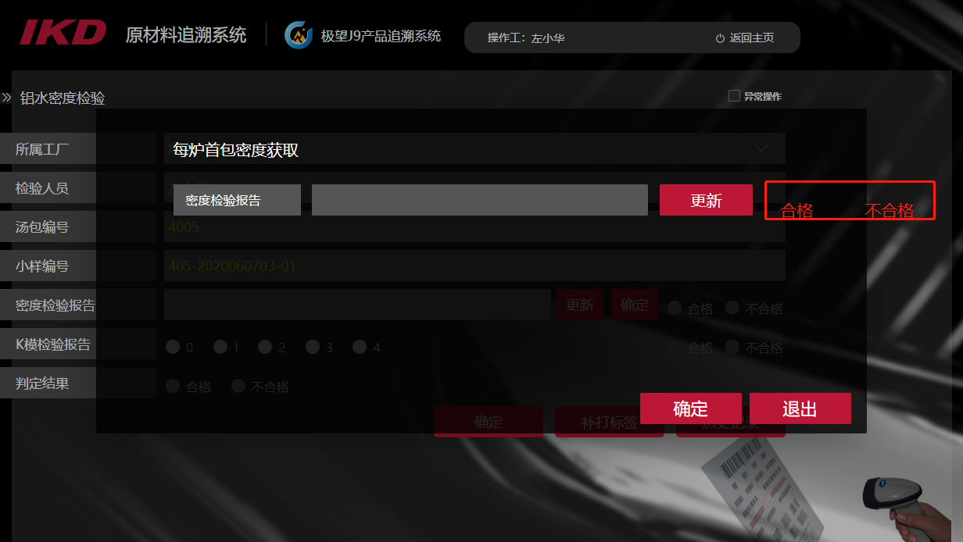
点击确定按钮的时候判断是否合格；
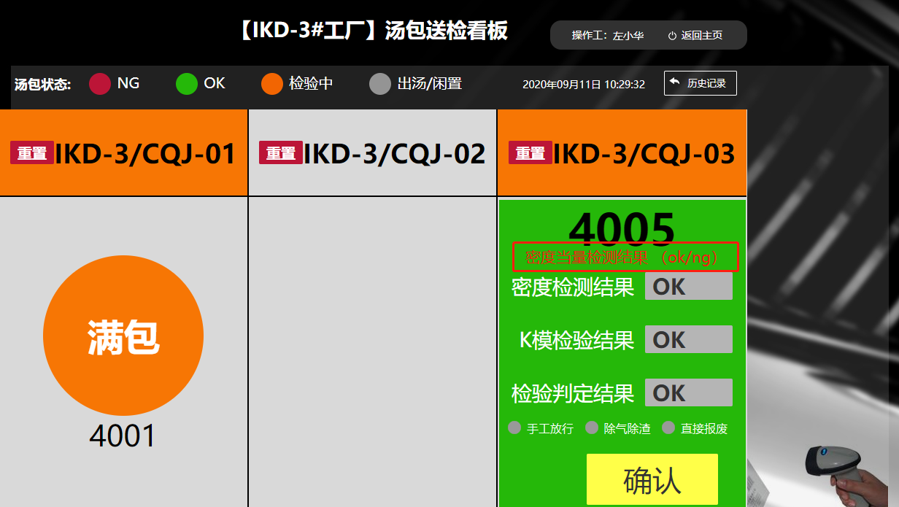
密度当量NG；整体也为NG

